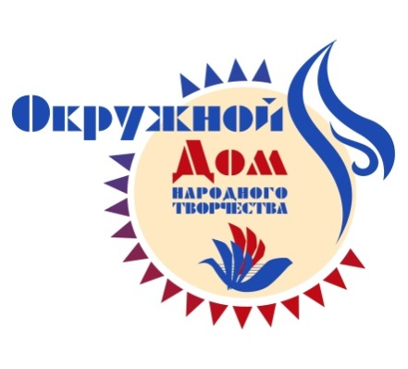
Автономное учреждение
Ханты-Мансийского автономного округа – Югры
«Окружной Дом народного творчества»

ПРЕСС-РЕЛИЗ 30.08.2022
Продолжается прием заявок на участие во Всероссийской выставке-дефиле «Нарядная Россия»

Мастера и мастерицы народных и авторских традиционных костюмов! Приглашаем принять участие в выставке-дефиле «Нарядная Россия» на Всероссийском форуме национального единства с 4 по 6 октября 2022 года в Ханты-Мансийске.

Искусность умельцев можно продемонстрировать одновременно на трех площадках Выставки-дефиле:
- выставка «Коллекция традиционного костюма»;
- мастер-класс по созданию элементов традиционного костюма;
- показ «Народное дефиле».

В выставке «Коллекция традиционного костюма» представляются работы, изготовленные собственноручно, или собранные в ходе экспедиций (костюм должен соответствовать требованиям традиционных технологий изготовления, необходимо подготовить авторские этикетки и аннотацию для демонстрации).

В показе «Народное дефиле» представляются работы, изготовленные авторами самостоятельно по двум категориям:
- этнографический, созданный с учетом локальных особенностей и традиционных технологий изготовления;
- авторский, отвечающий требованиям современной моды, с применением элементов кроя, мотивов, орнаментики, колорита традиционного костюма народов России, отражающий авторский почерк мастера.
Для участия в показе необходимо подготовить:
- текст для краткого комментария при демонстрационном показе;
- видеоролик или фотопрезентацию с природным ландшафтом региона.

В период проведения Выставки-дефиле желающие могут представить мастер-класс по изготовлению аксессуара костюма (пояс, головной убор, варежки, сумочка, украшение, обувь и др.) или традиционной куклы.

Дополнительные требования:
- коллекция должна состоять не более чем из 3 костюмов;
- участники в возрасте от 18 лет, представляющие учреждения различных ведомств, общественных организаций, некоммерческих творческих объединений, мастерских, студий.

Заявки принимаются до 14 сентября 2022 года на платформе «Google», для этого требуется Google-аккаунт. Заявка доступна по ссылке: https://forms.gle/fjVMMu3YbBXWoYxU7.

К заявке необходимо приложить:
- фотографии костюмов или его отдельных элементов с качественным разрешением,
- фотопортрет автора в костюме,
- краткое описание коллекции с указанием демонстрируемых костюмов, техники и материалов изготовления.

Организаторами выставки-дефиле являются «Государственный Российский Дом народного творчества имени В.Д. Поленова», «Окружной Дом народного творчества», региональное отделение Общероссийской общественной организации «Ассамблея народов России в Ханты-Мансийском автономном округе-Югре».

